Chapitre 1 : Transmission de données

Dans un réseau téléinformatique, les ordinateurs s’échangent des informations qui consistent en messages de types divers : texte, son, image, vidéo. En fait, ces informations sont de nature numérique, çad encodés sous forme d’éléments binaires ou bits. Cette opération de codage est nécessaire avant tout traitement ou transmission. Différents types de codes existent dont les codes ASCII, EBCDIC, …

Pour pouvoir effectuer un transfert d’informations, il est nécessaire de les encoder en signaux. Les signaux sont ainsi les véhicules de l’information dans un réseau de communication.

1. Canal de transmission

  - Qu’est-ce qu’un canal de transmission ?

Pour que la transmission de données puisse s’établir entre deux machines, il doit exister une ligne de transmission appelée canal ou voie de transmission entre elles.
Un canal de transmission est une liaison entre deux machines. Il n’est pas forcément constitué d’un seul support physique de transmission : en effet, les machines d’extrémités (les ETTD) utilisent chacun un ETCD adapté au type de support auquel il est relié.
L’ETCD a deux fonctions essentielles :
- L’adaptation du signal numérique entre l’ETTD et la ligne de transmission, ce qui correspond soit à un codage et une modulation (dans le cas où il envoie des données), soit à une démodulation et un décodage (dans le cas ou il reçoit des données).
- La gestion de la ligne, çàd établissement, maintien et libération de la liaison.
On appelle circuit de données l’ensemble constitué des ETCD de chaque machine et de la ligne de données.
ETCD
ETCD
ETTD
ETTD
Voie de transmission
Circuit de données
Les données circulent sur un canal de transmission sous-forme d’ondes électromagnétiques, électriques ou même acoustiques.

1.2 Comment sont transmises les données sur un canal ?
La transmission de données sur un support physique se fait par propagation d’un phénomène vibratoire (lumière, son, électricité). Il en résulte un signal ondulatoire de la grandeur physique que l’on fait varier :
- Dans le cas de la lumière, il s’agit d’une onde lumineuse.
- Dans le cas du son, il s’agit d’une onde acoustique.
- Dans le cas de la tension ou l’intensité d’un courant électrique, il s’agit d’une onde électrique.
Amplitude
ϕ= π/2
V1
V2

Période

[Figure 1 : Types de Transmission]

Lorsque l’information est représentée par la variation d’une seule grandeur physique (tension électrique, intensité lumineuse, etc.), on parle alors de transmission numérique.

Lorsque l’information est représentée par des ondes électromagnétiques, on parle alors de transmission analogique. Les ondes électromagnétiques sont caractérisées par leur fréquence, leur amplitude et leur phase. Le signal est obtenu par la fonction :
Y = A SIN (2π f t +ϕ)

Où A est l’amplitude, f= 1/p la fréquence (en Hertz) et p la période (en secondes), ϕ la phase (en radian).

  - Caractéristiques d’un canal de transmission

Un canal de transmission est caractérisé par :

- Bande passante : (W)

La bande passante d’une voie de transmission ou largeur de bande est l’intervalle de fréquence dans lequel les signaux sont convenablement reçus. C’est une caractéristique fondamentale d’un circuit de données car elle détermine directement sa capacité de transmission.
On définit en général la bande passante (encore appelé largeur de bande du circuit par : W = f2 - f1

Exemple : La ligne téléphonique usuelle ne laisse passer que les signaux dont l’affaiblissement est inférieur à 6 dB ce qui correspond à une plage de fréquences allant de 300 Hz à 3400 Hz. La bande passante est donc égale à 3100 Hz.

- Rapport Signal sur Bruit (S/B)

Le rapport Signal sur Bruit est une caractéristique du canal, c’est le rapport de l’énergie du signal sur l’énergie du bruit. Ce rapport varie dans le temps puisque le bruit n’est pas constant mais on l’estime par une valeur moyenne sur un intervalle de temps. Son unité est le décibel (db).

- Capacité : (formule de Shanon)

La capacité d’une voie est la quantité d’informations en (bits) pouvant être transmise sur la voie en une seconde.
En 1948, C.Shannon montre que la capacité (en bits/seconde) d’un canal est limité non seulement à par sa bande passante W, mais aussi par le rapport S/B de la manière suivante :

C = W log₂ (1 + S / B)

Où : C la capacité en bps , W= f₂- f₁ la largeur de bande en (HZ) et S / B représente le rapport signal sur le bruit de la voie.

Exemple : Avec une ligne téléphonique usuelle (W = 3100 Hz) et un rapport Signal/Bruit de 30 dB, la capacité de transmission est d’environ à déterminer bits/s. En pratique, les débits binaires sur de telles voies n’excédaient guère 9600 bits/s.

1.4 Caractéristiques d’une transmission

Une transmission de données est caractérisée par :
- des perturbations que peut subir le signal résultant,
- La valence d’un signal,
- une vitesse de transmission et
- un temps de transfert de l’information.

- Perturbations
La transmission de données sur une ligne ne se fait pas sans pertes. Tout d’abord, le temps de transmission n’est pas immédiat, ce qui impose une certaine « synchronisation » des données à la réception. D’autre part, des parasites ou des dégradations du signal peuvent apparaître.
Le bruit : est l’ensemble des perturbations modifiant localement la forme du signal. Concrètement, il consiste en signaux parasites qui se superposent au signal transporté et qui donnent un signal déformé.
On distingue généralement deux types de bruit :
- Le bruit blanc : est une perturbation uniforme du signal, c’est à dire qu’il rajoute au signal une petite amplitude dont la moyenne sur le signal est nulle. Le bruit blanc est généralement caractérisé par un ratio appelé « rapport signal / bruit » qui traduit le pourcentage d’amplitude du signal par rapport au bruit. Celui-ci doit être le plus élevé possible. Le bruit blanc est induit généralement par les connecteurs, les amplificateurs et les équipements intermédiaires interfaçant les câbles. Ce bruit est le plus gênant. Il peut modifier notablement le signal à certains moments et produire des confusions entre "0" et "1". Pour cette raison, il faut veiller à ce que la puissance du signal soit supérieure à celle du bruit.
- Les bruits aléatoires ou impulsifs : sont des petits pics d’intensité ou perturbations accidentelles, provoquant des erreurs de transmission. Ce type de bruits est induit par une source électromagnétique externe affectant momentanément ou de manière aléatoire le signal.

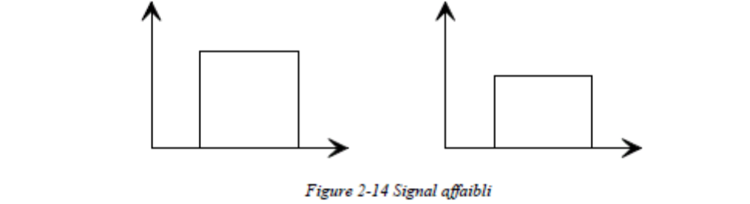

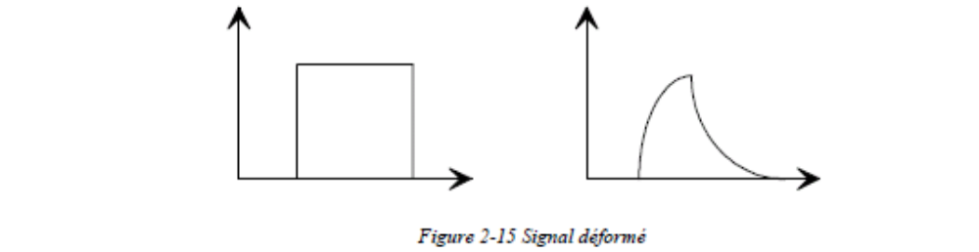

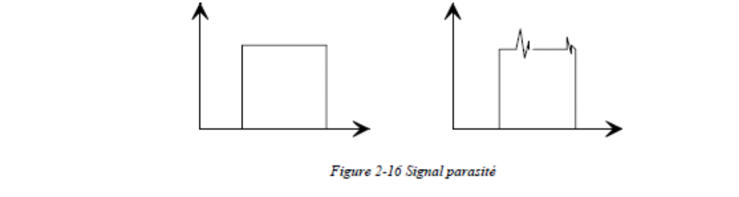

- La valence :

Les informations utilisées en téléinformatique sont contenus dans des successions d’éléments binaires. La façon la plus naturelle de représenter sous forme électrique une suite de bit 0 et 1 consiste à faire correspondre à l’état 0 et 1, deux valeurs de tension continues par exemple 0 et v volts respectivement.

La valence V d’un signal est le nombre d’états électrique que peut prendre ce signal.

Dans le cas ou V est égale à 2, on a deux états :

Bit 0 ------------------------ 0 volt
Bit 1 -------------------------- v volt

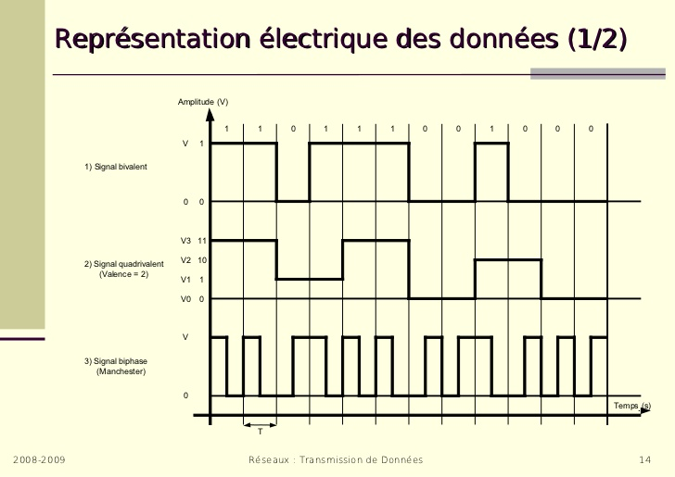

- Vitesse de transmission ou (Rapidité de modulation)

Pour calculer la vitesse de transmission sur un circuit de données, il est nécessaire de connaître d’une part la rapidité avec laquelle sont transmises les portions de signal (états), et d’autre part, le débit binaire sur le canal de transmission.
Un état (moment élémentaire) est la plus petite portion de temps où le signal échangée entre deux ETCD est constant.
- La durée d’un état est notée t ou Δ.
- Un état contient un nombre d’informations (bits) n.
- Le nombre d’états différents possibles dans un signal est dit valence du signal.
On a :
V= 2^{n} ce qui implique n = log₂ V
Exemples :

V=2 → 2 états à représenter par 0 et 1, 1 bit /état
V=4 → 4 états à représenter en combinant 2 bits {00, 01, 10, 11}, 2 bits / état

La rapidité ou vitesse de modulation R est la quantité d’états transmis en une seconde : R = 1 /Δ (bauds)

- Le débit binaire D d’une voie de transmission est le nombre maximum de symboles binaires transmis par seconde sur cette voie.

La relation entre D et R peut s’exprimer de la façon suivante : D = n . R [bits/s]

Remarque : Dans le cas où l’on transporte 1 bit (cas où V =2) par état, nous obtenons : R = D.

Théorème de Nyquist :

Si un canal de transmission à une largeure de bande W, la rapidité de modulation maximale admissible sur ce canal est égale à 2W [bauds] R ≤ 2 W, i.e. Rmax = 2 W

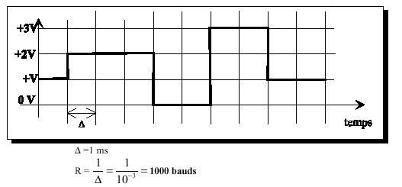Exemple : On considère le signal numérique dont on relève l’échantillon représentatif suivant :
V=4
n = log₂ V =2
D = R n =2000 bits/secondes

- Temps de transfert

C’est la durée de temps qui sépare le début de l’émission de la fin de réception, çàd c’est le temps de traversée ou délai d’acheminement nécessaire mis par un message envoyé pour parvenir d’un point à un autre :

T_{transfert} = T_{émission} + T_{propagation}

Le temps d’émission dépend du débit binaire ; c’est le délai qui s’écoule entre le début et la fin de la mise d’un message sur une ligne de transmission :

T _{émission} = Taille du message envoyé / Débit binaire.

Le temps de propagation est le temps nécessaire à un signal pour parcourir un support d’un point à un autre. Ce temps dépend de la nature du support, de la distance couverte et de la fréquence du signal :

T _{propagation} = distance parcourue par le message / vitesse de propagation sur le support

2. Types de transmission

Lorsque des données sont transmises, elles peuvent se trouver sous deux formes : analogique ou numérique. D’où les deux types de transmission analogique et numérique.

2.1. Transmission analogique (modulation de base)
La transmission analogique de données consiste à faire circuler des informations sur un support physique de transmission sous forme d’une onde. La transmission des données se fait par l’intermédiaire d’une onde porteuse, une onde simple dont le seul but est de transporter les données par modification de l’une de ses caractéristiques (amplitude, fréquence ou phase). C’est la raison pour laquelle la transmission analogique est généralement appelée "transmission par modulation d’onde porteuse ».
Pour transmettre des signaux en analogique, on utilise des signaux avec une fréquence choisie, ce qui permet de limiter les pertes et donc de transmettre sur des distances plus longues.
Comme les signaux manipulés à l’intérieur d’un ordinateur ou ETTD sont numériques, pour transmettre ces données numériques sous forme analogique, on utilise un ETCD spécifique appelé Modem; son rôle est :
• A l’émission : de convertir des donnée numériques (un ensemble de 0 et1) en signaux numériques en signaux analogiques. On appelle ce procédé « la modulation ».
• A la réception : de convertir le signal analogique en données numériques. Ce procédé est appelé «démodulation ».
C’est pour cela que le modem est en réalité l’acronyme de Modulateur/Démodulateur.
Dans un modem, selon le paramètre de l’onde porteuse que l’on fait varier, on distinguera trois types de transmission analogique :
- Modulation d’amplitude ou ASK (Amplitude Shift Keying),
- Modulation de fréquence ou FSK (Frequency Shift Keying), et
- Modulation de la phase ou PSK (Phase Shift Keying).
- 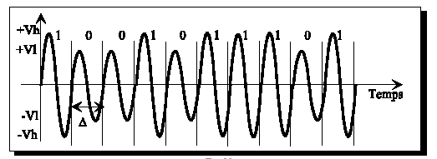La modulation d’amplitude ou l’ASK: L’amplitude du signal varie du simple ou double suivant que l’on veuille transmettre un 0 ou un 1.
Exemple : Soit la suite de bits à émettre : 1001011101. On peut la représenter comme suit avec une modulation ASK
- 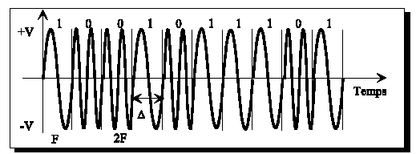La modulation de fréquence ou FSK : La fréquence du signal varie du simple ou double suivant que l’on transmette un 0 ou un 1.

- 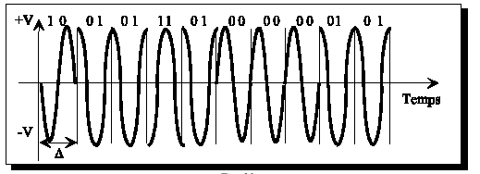La modulation de phase ou PSK : La phase du signal varie en fonction du bit à envoyer.

La composition de ces trois techniques de modulations est possible et permet d’augmenter la valence et donc le débit de la transmission. Certains modems utilisent ainsi la modulation combinée de phase et d’amplitude.

2.2. Transmission numérique
La transmission numérique consiste à faire transiter les informations sur le support physique de communication sous forme de signaux numériques (0 et 1). Pour faire passer 0 ou 1, il faut coder par un signal possédant deux états, comme par exemple :
- Deux niveaux de tension par rapport à la masse.
- La présence ou absence de courant dans un fil.
- La présence / absence de lumière, ….

Cette transformation de l’information binaire sous forme d’un signal à deux états est réalisée par l’ETCD, appelé aussi codeur bande de base, d’où l’appellation de transmission en bande de base pour désigner la transmission numérique.

Données numériques
ETCD
Codeur / bande de base
Données analogiques
Convertisseur analogique / numérique
11000
11000
ETCD
Codeur / bande de base

Codage des signaux : Pour que la transmission soit optimale, il est nécessaire que le signal soit codé de façon à faciliter sa transmission sur le support physique. Plusieurs catégories de codage existent :

- Codage tout ou rien (unipolaire) : c'est le plus simple, un courant nul code le 0 et un courant positif indique le 1. Ses inconvénients sont : consommation d’électricité importante dans le cas où on émet une série de 1, problème de détection du signal, problème de synchronisation lors d’une longue série de 1 ou de 0.

- Code bipolaire : c'est aussi un code tout ou rien dans lequel le 0 est représenté par un courant nul, mais le 1 est représenté par un courant alternativement positif ou négatif pour éviter de maintenir des courants continus.

- Codage NRZ (No Return to Zero) : Le codage NRZ ( No Return to Zero) est le premier système de codage et le plus simple. Il consiste à coder un 1 avec un signal +V et un 0 par un signal –V. De cette façon, la composante continue du signal est nulle (s’il y a globalement autant de 1 que de 0), ce qui donne une consommation moins importante. Comme le signal n’est jamais nul, cela permet au récepteur de détecter ou non l’absence du signal. Son défaut est que le signal continu gène la synchronisation entre émetteur et récepteur.

- Codage RZ (Return to Zero) : Le 0 est codé par un courant nul et le 1 par un courant positif qui est annulé au milieu de l'intervalle de temps prévu pour la transmission d'un bit.

- Codage Manchester : L’idée de base est de provoquer une transition du signal pour chaque bit transmis. (inversion du signal systématique au milieu de la période de l’horloge), ce qui garantit l’impossibilité d’avoir un signal continu. Pour transmettre un 1, il s’agira par exemple de considérer un front descendant et pour un 0 considérer un front montant. La synchronisation des échanges entre émetteur et récepteur est toujours assurée, même lors de l’envoi de longues séries de 0 ou de 1. Par ailleurs, un bit 0 ou 1 étant caractérisé par une transition du signal et non par un état comme dans les autres codages, il est très peu sensible aux erreurs de transmission. La présence de parasites peut endommager le signal et le rendre incompréhensible par le récepteur, mais ne peut pas transformer accidentellement un 0 en 1 ou inversement. Toutefois, le codage Manchester présente un inconvénient : il nécessite un débit sur le canal de transmission deux fois plus élevé que le codage binaire. Pour 10 Mbit/s transmis, on a besoin d’une fréquence à 10 Mhz.

Exemple
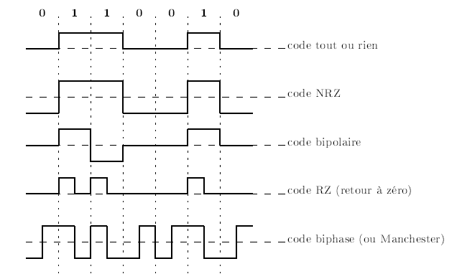
[Figure II.3 : Les principaux codages en bande de base]

4 Les modes de Transmission de données

La transmission de données entre deux machines peut s’effectuer de différentes manières. Elle est caractérisée par :
- Le sens des échanges.
- Le mode de transmission : il s’agit du nombre de bit envoyés simultanément.
- La synchronisation entre émetteur et récepteur.

4.1. Le sens des échanges
Trois types de liaisons sont possibles selon le sens utilisé pour l’échange.

(a) Liaison Simplex : caractérise une liaison dans laquelle les données circulent dans un seul sens, c’est à dire de l’émetteur vers le récepteur, Ce mode est très utile lorsque les données n’ont pas besoin de circuler dans les deux sens (par exemple de votre ordinateur vers l’imprimante ou de la souris vers l’ordinateur, radio, TV, …).

(b) Liaison Half duplex : caractérise une liaison dans laquelle les données circulent dans un sens ou l’autre, mais pas les deux simultanément. Ainsi, avec ce genre de liaison, chaque extrémité de la liaison émet à son tour. Ce type de liaison permet d’avoir une liaison bidirectionnelle utilisant la capacité totale de la ligne.

(c) Liaison Full duplex : caractérise une liaison dans laquelle les données circulent de façon bidirectionnelle et simultanément. Ainsi, chaque extrémité de la ligne peut émettre et recevoir en même temps, ce qui signifie que la bande passante est divisée par deux pour chaque sens d’émission des données si un même support est utilisé pour les transmissions.

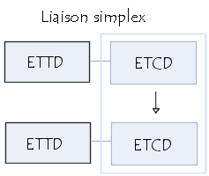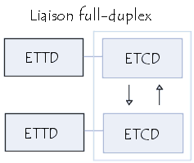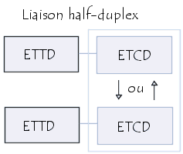

4.2. Modes de transmission

Le mode de transmission désigne le nombre d'unités élémentaires d'informations (bits) pouvant être simultanément transmises par le canal de communication. En effet, un processeur (donc l'ordinateur en général) ne traite jamais (dans le cas des processeurs récents) un seul bit à la fois ; il permet généralement d'en traiter plusieurs (la plupart du temps 8, soit un octet), c'est la raison pour laquelle la liaison de base sur un ordinateur est une liaison parallèle.

(a) Liaison parallèle : On désigne par liaison parallèle la transmission simultanée de N bits. Ces bits sont envoyés simultanément sur N voies différentes (la liaison parallèle nécessite généralement 10 fils).
Ces voies peuvent être :
- N lignes physiques : auquel cas chaque bit est envoyé sur une ligne physique (c'est la raison pour laquelle les câbles parallèles sont composés de plusieurs fils en nappe)
- une ligne physique divisée en plusieurs sous-canaux par division de la bande passante. Ainsi, chaque bit est transmis sur une fréquence différente.

Etant donné que les fils conducteurs sont proches sur une nappe, il existe des perturbations (notamment à haut débit) dégradant la qualité du signal.

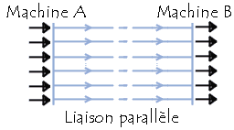

(b) Liaison série : Dans une liaison en série, les données sont envoyées bit par bit sur la voie de transmission. Toutefois, étant donné que la plupart des processeurs traitent les informations de façon parallèle, il s'agit de transformer des données arrivant de façon parallèle en données en série au niveau de l'émetteur, et inversement au niveau du récepteur.

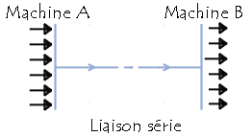

Ces opérations sont réalisées grâce à un contrôleur de communication (la plupart du temps une puce UART, Universal Asynchronous Receiver Transmitter). Le contrôleur de communication fonctionne de la façon suivante:

- La transformation parallèle-série se fait grâce à un registre de décalage. Le registre de décalage permet, grâce à une horloge, de décaler le registre (l'ensemble des données présentes en parallèle) d'une position à gauche, puis d'émettre le bit de poids fort (celui le plus à gauche) et ainsi de suite :
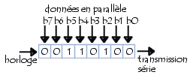

- La transformation série-parallèle se fait quasiment de la même façon grâce au registre de décalage. Le registre de décalage permet de décaler le registre d'une position à gauche à chaque réception d'un bit, puis d'émettre la totalité du registre en parallèle lorsque celui-ci est plein et ainsi de suite :

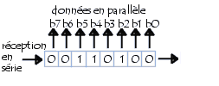

Remarque : Si la liaison parallèle est plus rapide, elle est également plus chère (plus de fils), plus encombrante et très mauvaises sur les longues distances. Le déphasage entre les différents signaux du même câble entraîne souvent une désynchronisation. C’est pour cette raison que les câbles d’imprimante dépassent rarement les 1m50. La transmission série est donc utilisée pour les longues distances (supérieures à quelques mètres).

4.3. Synchronisation
Une séquence de bits transmis correspond à une suite de changements d’état du signal ; chaque état ne durant qu’un laps de temps très court. La fonction de synchronisation sur une voie de communication a pour but d’assurer un prélèvement de l’information par le récepteur aux instants où le signal est significatif.
Le récepteur doit être synchronisé pour que le début et la fin des instants de prélèvements de l’info correspondent aux changements d’état : c’est la synchronisation bit. Dès que le récepteur reçoit bien les bits d’information, il doit encore reconnaître le début et la fin de chaque caractère : c’est la synchronisation-caractère.

On distingue alors deux types de transmission : la transmission asynchrone et la transmission synchrone.

- Transmission asynchrone : Chaque caractère est émis de façon irrégulière dans le temps (exemple : caractères saisis au clavier). L’intervalle de temps entre l’envoi de deux caractères est quelconque. Il n’y a synchronisation entre l’émetteur et le récepteur que pendant la transmission de chaque caractère. Il est donc nécessaire d’ajouter une information indiquant le début de la transmission du caractère (appelée bit START) et l’envoi d’une information de fin de transmission du caractère (un ou plusieurs bits STOP).

Start Message1 Stop T Start Message 2 Stop

Δt : Temps nécessaire pour l’envoi d’un bit
T : Temps quelconque entre l’envoi du message 1 et du message 2 (multiple de Δt ).
Synchronisation du récepteur
- Transmission synchrone : Les bits de l’information sont émis de façon régulière, sans séparation entre les caractères successifs. Pour cela, le récepteur possède une horloge bit de même fréquence que celle de l’émetteur. La synchronisation caractère est réalisée par la reconnaissance de séquences particulières de bits/ou par l’insertion régulière d’éléments de synchronisation en cours de la transmission.
Remarque : Les liaisons synchrones sont utilisées en téléinformatique pour transporter des messages à des vitesses importantes.

Message1 T Message 2

Δt : Temps nécessaire pour l’envoi d’un bit
T : Temps entre l’envoi du message 1 et du message 2 (multiple de Δt ).

5. Multiplexage

Lorsqu’un signal à spectre étroit est transmis sur un support à large bande passante, il ya une mauvaise utilisation du support de transmission. Par ailleurs, lorsque plusieurs liaisons sont nécessaires entre deux sites, il est généralement plus économique d’utiliser une seule ligne partagée sur laquelle seront transmis les messages de différents équipements, plutôt que de réaliser des liaisons point à point. Pour optimiser l’usage des canaux de transmission, les opérateurs ont développé des techniques qui regroupent plusieurs communications sur un même support de transmission. On parle alors de partage de canal. Ceci a été possible puisque les coûts d’installation et d’entretien d’une ligne à haute vitesse (débit) et ceux d’une ligne locale à faible débit sont équivalents.
Par conséquent, lorsque plusieurs circuits de données existent, il est intéressant de concentrer les données transmises sur des lignes secondaires appelées voies basse vitesse (BV) sur un seul circuit de donnée à plus fort débit (dit voie Haute Vitesse, HV). Multiplexeurs et concentrateurs réalisent cette opération.
Le partage de canal peut être réalisé suivant deux types d’allocation :
L’allocation statique : Lorsqu’une fraction de la capacité de transmission de la ligne est mise de façon permanente à la disposition de chaque voie ou canal de transmission.
L’allocation dynamique : lorsque les durées d’allocation sont variables suivant le trafic de chaque voie.
Le partage statique met en œuvre des équipements de type multiplexeur. Le partage dynamique peut être réalisé à l’aide d’équipements spécialisés de type concentrateurs.

Le multiplexage consiste à faire transiter sur une seule et même ligne de liaison, dite voie haute vitesse, des communications appartenant à plusieurs paires d'équipements émetteurs et récepteurs, (sans mélanger l’information à la sortie). Chaque émetteur (resp. Récepteur) est raccordé à un multiplexeur (resp. démultiplexeur) par une liaison dite voie basse vitesse.
On appelle multiplexeur l'équipement de multiplexage permettant de combiner les signaux provenant des émetteurs pour les faire transiter sur la voie haute vitesse. On nomme démultiplexeur l'équipement de multiplexage sur lequel les récepteurs sont raccordés à la voie haute vitesse.
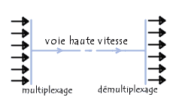
BV

BV

BV
MUX
-
DEMUX

HV
Ligne partagée ou composite
DEMUX-
MUX
BV

BV

BV

Avantage des multiplexeurs

- Ils s’adaptent aux vitesses et aux types des ETTD.
- Ils peuvent détecter les erreurs et les corriger.
- Ils peuvent translater des codes, compacter et crypter les données.
- Ils peuvent collecter les statistiques sur le trafic.

Plusieurs techniques de multiplexage sont possibles :

  - Le multiplexage fréquentiel
Appelé aussi MRF (Multiplexage par répartition de fréquence ou en anglais FDM, Frequency Division Multiplexing), le multiplexage fréquentiel permet de diviser ou partager la bande de fréquences disponibles sur la voie haute vitesse en une série de canaux de plus faible largeur (sous-bandes plus étroites), afin de faire circuler en permanence sur la voie haute vitesse les signaux provenant des différentes voies basse vitesse.
Le principe suivi lorsque plusieurs canaux sont multiplexés, est de transposer les niveaux de fréquences de chaque canal dans la bande impartie : elles sont augmentées d’une valeur différente pour chaque canal. Il est alors possible de combiner les sous-canaux ainsi formés puisqu’ils n’exploitent pas de plages de fréquences identiques.
Ce procédé est notamment utilisé sur les lignes téléphoniques afin d'en accroître le débit, en s'assurant qu'aucune bande passante de voie basse vitesse ne se chevauche. Le multiplexeur prend chaque signal de voie basse vitesse et le positionne sur la voie haute vitesse dans la plage de fréquences prévues. Ainsi, plusieurs transmissions peuvent être faites simultanément, chacune sur une bande de fréquences particulières, et à l'arrivée, le Démultiplexeur est capable de discriminer chaque signal de la voie haute vitesse pour l'aiguiller sur la bonne voie basse vitesse.
Toute personne possédant un appareil de radio ou de télévision est familière avec ce type de multiplexage puisque l'antenne reçoit en même temps plusieurs signaux, chacun modulé avec une porteuse unique. Il s'agit alors de sélectionner le canal désiré en ajustant le récepteur à la porteuse du canal choisi. En pratique, pour limiter les interférences, une bande de garde est nécessaire entre chaque bande de fréquences des différents canaux. Le principe général du FDM est illustré à la figure II.8.
INCLUDEPICTURE "mhtml:file://C:\\Users\\abdelli\\Desktop\\livre réseau\\Techniques de multiplexage.mht!http://www.technologuepro.com/transmission/chapitre6_fichiers/image002.jpg" \* MERGEFORMATINET 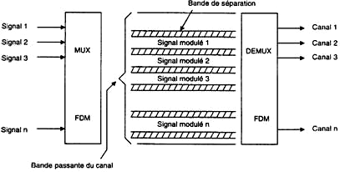
Figure II.8 : Principe du Multiplexage fréquentiel]
La voie HV doit avoir une capacité suffisante pour absorber toutes les données provenant des voies BV. Chaque voie BV conserve sa BP sur la voie HV.
Soit Bp la bande passante de la voie haute vitesse et Bp_{i} la bande passante de la ligne basse vitesse (i).
On a : Σ Bp_{i} ≤ BP
D’où, si C est la capacité de la ligne composite et Di le débit du ième terminal (ligne basse vitesse), alors :
C ≥ Σ D_{i} , et la rapidité de modulation du multiplexeur est : R_{Mux} =Σ R_{i}

Remarque : Le multiplexage fréquentiel est uniquement possible avec la transmission analogique (Fourrier a montré (avec la transformée de Fourrier) la possibilité de retrouver des signaux analogiques (sinusoidaux) à partir d’une somme de signaux. Ceci n’est pas possible avec un signal numérique).

Exemples
1. Le multiplexage fréquentiel est aussi utilisé en téléphonie où, chaque signal occupe une bande de fréquence de 4kHz. Les supports de transmission employés pour acheminer ces signaux (fils, câbles, radio, satellites, etc.) possèdent des bandes passantes beaucoup plus larges. Le système téléphonique utilise le principe du multiplexage en fréquence pour transmettre simultanément plusieurs signaux. Une hiérarchie FDM téléphonique a été définie pour transmettre jusqu'à 600 voies téléphoniques multiplexées sur les supports comme des fils torsadés ou des câbles coaxiaux (voir figure II.9).

INCLUDEPICTURE "mhtml:file://C:\\Users\\abdelli\\Desktop\\livre réseau\\Techniques de multiplexage.mht!http://www.technologuepro.com/transmission/chapitre6_fichiers/image004.jpg" \* MERGEFORMATINET 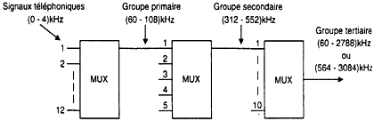
[Figure II.9 : Hiérarchie FDM]
Le premier niveau de multiplexage regroupe 12 canaux en utilisant 12 porteuses différentes afin de générer 12 signaux qui seront regroupés (multiplexés) pour former le groupe primaire. Il faut noter que la différence entre deux porteuses (canaux vocaux téléphoniques) adjacentes est de 4 kHz (3 khz utilisables plus 2 espaces inter-bandes de 500 Hz), ce qui donne une largeur de bande totale de 48 kHz répartie entre 60 et 108 kHz. Le groupe secondaire (super group) est constitué de 5 groupes primaires et peut donc véhiculer 60 voies téléphoniques. Le groupe tertiaire (Master group) est composé de 10 groupes secondaires et véhicule 600 voies téléphoniques.
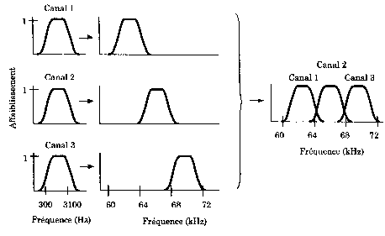
[Figure 1I.10 : Exemple de multiplexage fréquentiel de trois canaux téléphoniques]
2. On trouve également un bon exemple de l’utilisation de FDM avec ADSL (Asynchronous Digital Subscriber Line). ADSL est né de l’observation qu’une ligne téléphonique possède une bande passante d’environ 1 Mhz dans laquelle seule, une largeur de bande de 4 Khz est utilisée pour les communications téléphoniques. Il reste donc une bande passante importante disponible pour un autre usage. C’est un multiplexage en fréquence qui va permettre son utilisation.

  - Le multiplexage temporel

Le multiplexage temporel, appelé aussi MRT (Multiplexage par répartition dans le temps ou en anglais TDM, Time Division Multiplexing) permet d'échantillonner les signaux des différentes voies basse vitesse et de les transmettre successivement sur la voie haute vitesse en leur allouant la totalité de la bande passante, et ce, même si celles-ci ne possèdent pas de données à émettre. Chaque voie basse vitesse reçoit à tour de rôle la totalité de la bande passante pendant un laps de temps limité. En d’autres termes, l’allocation complète de la ligne aux différentes voies est effectuée périodiquement, pendant des intervalles de temps constants appelés quantums.

Plus moderne et mieux adaptée à la transmission numérique, cette technique permet de transmettre à grande vitesse plusieurs signaux numériques en série sur un seul canal de transmission. Suivant les techniques, chaque intervalle de temps attribué à une voie lui permettra de transmettre 1 ou plusieurs bits.
Ce type de multiplexage est généralement réservé aux signaux numériques : les messages de chaque voie sont mémorisés sous forme de bits ou caractères dans des mémoires tampons du multiplexeur, puis transmises séquentiellement sur la voie composite. Les messages sont alors assemblés pour former des trames multiplexées.
En fait, le débit utile est inférieur au débit théorique de la ligne de transmission, divisé par le nombre de transmissions en parallèle (cas des voies muettes). Une trame du multiplexeur peut être formée en regroupant les bits individuels venant de chaque canal (figure II.11a), ou les caractères individuels (figure II.11b), si la portion de temps allouée à chaque canal est suffisamment large.
INCLUDEPICTURE "mhtml:file://C:\\Users\\abdelli\\Desktop\\livre réseau\\Techniques de multiplexage.mht!http://www.technologuepro.com/transmission/chapitre6_fichiers/image016.jpg" \* MERGEFORMATINET 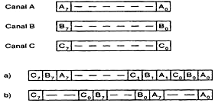
INCLUDEPICTURE "mhtml:file://C:\\Users\\abdelli\\Desktop\\livre réseau\\Techniques de multiplexage.mht!http://www.technologuepro.com/transmission/chapitre6_fichiers/image018.jpg" \* MERGEFORMATINET 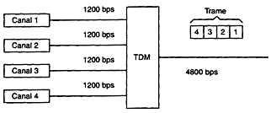
(c)
[Figure II.11 : Formation d'une trame- a) par bits, b) par caractères]
Tel que montré par la figure II,11c, un système TDM est utilisé pour multiplexer quatre (4) signaux numériques. Si chacun des canaux transmet à 1200 bps à la sortie du multiplexeur, la vitesse minimale de transmission doit être égale à 4800 bps.

Deux techniques de multiplexage sont utilisées :
- Multiplexage temporel synchrone: Les quotas sont égaux et alloués périodiquement à chaque équipement (adressage implicite), existence d’une mémoire dédiée à chaque ligne ou ETTD pour le stockage de l’information en attente de transfert.
- Multiplexage temporel asynchrone: Dès qu’il y a quelque chose de prêt à envoyer sur la mémoire, il est automatiquement envoyé. Cela nécessite de rajouter l’adresse de la provenance.

Remarque :
La vitesse de transmission des voies basse vitesse (d) est fonction de la vitesse de transmission de la ligne composite (D) et du nombre de voies n : d=D/n.
La période T des trames est en fonction du nombre de voies et de l’intervalle de temps élémentaires (Quantum) IT : T=n*IT.
Exemple : Soit trois terminaux T1, T2, T3 reliés à un multiplexeur.
T1 émet le message A
T3 émet le message D
T1 émet le message B | A |  | D | B | C |  | E
T2 émet le message C | T1 | T2 | T3 | T1 | T2 | T3 | T1 | T2 | T3
T1 émet le message E

  - Le multiplexage statistique

Ce type de multiplexage, appelé aussi STDM (Statistical Time Division Multiplexing), améliore le multiplexage temporel en n'attribuant la voie haute vitesse qu'aux voies basse vitesse qui ont effectivement quelque chose à transmettre. Des tranches de temps sont donc dynamiquement allouées aux seules voies qui ont des données à transmettre à un instant donné.
Exemple précédent :
A | D | B | C | E
T1 | T3 | T1 | T2 | T1
Ce multiplexeur a donc pour rôle de :
- détecter les tampons non vides.
- Prélever les données mémorisées en supprimant les bits non significatifs (comme STOP et START dans une transmission asynchrone).
- Comprimer éventuellement les données.
- Les insérer dans les trames de la voie composite.

En ne transmettant pas les silences des voies basses, cette technique implantée dans des concentrateurs améliore grandement le débit global des transmissions. Mais, elle fait appel à des protocoles de plus haut niveau et est basée sur des moyennes statistiques des débits de chaque ligne basse vitesse. Le nom de ce type de multiplexage provient du fait que les multiplexeurs se basent sur des statistiques concernant le débit de chaque ligne basse vitesse.

Ainsi, la ligne haute vitesse ne transmettant pas les blancs; les performances sont meilleures qu'avec un multiplexage temporel. Cette allocation dynamique de temps accroît l'efficacité du canal de transmission par un facteur de 10 environ, lui permettant de transmettre à un taux plus faible que le taux nécessaire à multiplexer le même nombre de canaux par un système TDM; ou de desservir un plus grand nombre d'équipements en transmettant à la même vitesse que l'autre. Évidemment, une portion de temps doit être réservée pour l'adresse du port et les données de contrôle, mais ce dernier temps reste de loin plus petit que celui réservé à un canal inactif. Le temps alloué à l'information venant de chaque canal est variable, permettant si nécessaire de servir plus longtemps le terminal transmettant plus d'information. Il est évident que toutes les versions du STDM requièrent des mémoires tampons (buffers).

  - Concentration et diffusion

La concentration consiste en la réception d’informations sur plusieurs lignes pour remettre l’ensemble sur une seule (la ligne est partagée dans le temps). La diffusion est l’opération inverse.
Un concentrateur est un multiplexeur asynchrone temporel intelligent, permettant d’assurer les fonctions de concentration et de diffusion. Il alloue dynamiquement (à la demande) les tranches de temps aux ETTD qui ont en besoin. Pour cela, il doit assurer le stockage des données temporairement sur des mémoires tampons avant leur émission. Les blocs de données doivent explicitement contenir des informations de l’expéditeur. Le concentrateur doit être capable de désynchroniser le traitement des différentes lignes qu’il multiplexe.
De plus, il réalise les fonctions suivantes :
- détecter et corriger automatiquement les erreurs de transmission.
- Assurer des fonctions d’adressage.
- Stocker dans sa mémoire locale une partie de l’information à retransmettre plus tard.
Bloquer le trafic d’un ou de plusieurs canaux de transmission.

